HÍREK, HIRDETÉSEK

A Hramota, azaz a Halottak Szombatjai idei időpontjai: február 6. 27., március 6., 13., május 22. Feliratkozás a templom előterében lévő papíron. A név szerinti említés öt alkalma 500.- forintba kerül.

A nagyböjt szerdáin és péntekein 17.30-kor Előszenteltek Liturgiáját végzünk. Március hónapban kivételesen 9-én, kedden is, mert a szebasztei vértanúk emléknapjára is elő van írva ez a szertartás.

Nagyböjt ötödik szerdáján, március 17-én kivételesen fél órával korábban, 17 órakor kezdjük az Előszenteltek Liturgiáját, mert utána, 17.45-től elvégezzük Krétai Szent András bűnbánati kánonját is. Ezt a különlegesen gazdag tartalmú bűnbánati szertartást egy évben csak egyszer imádkozzuk.

Március 25-én, csütörtökön Örömhírvétel, Gyümölcsoltó Boldogasszony ünnepe lesz. A szertartásokat a vasárnapi rend szerint végezzük.

Nagyböjti lelkigyakorlat lesz templomunkban március 26-28. között. A lelkigyakorlatos szentbeszédeket Kiss Attila szemináriumi spirituális mondja. Az elmélkedések pénteken és szombaton (Lázár-szombat) a 17.30 órai esti szertartások (Előszenteltek Liturgiája, illetve alkonyati zsolozsma) keretében, vasárnap (virágvasárnap) pedig a délelőtt 9 órakor kezdődő Szent Liturgián hangzanak majd el.

A húsvét előtti beteglátogatás időpontja – mivel elsőpéntek idén nagypéntekre esik – március 31. nagyszerda. Kérjük a testvéreket, jelezzék azokat az ágyhoz kötött betegeket, akik szívesen fogadják, ha a lelkipásztor felkeresi őket.

* * *
ADÓFORINTJAINK FELAJÁNLÁSA

Adóbevallásunk során ne feledkezzünk meg arról: adónk két százalékát felajánlhatjuk az egyházak, illetve a civil szféra javára. Görög Katolikus Egyházunk a Katolikus Egyház része, adóforintjainkat tehát a Magyar Katolikus Egyháznak ajánljuk. A Magyar Katolikus Egyház technikai száma: 0011. - Kérjük, aki teheti, második egy százalékával támogassa egyházközségünk alapítványát, a Kertvárosi Közösségi Életért Alapítványt. A Kertvárosi Közösségi Életért Alapítvány adószáma: 18803475-1-15.

Adóforintjaink felajánlásával úgy támogathatjuk egyházunkat, hogy az nem jelent számunkra külön kiadást. Tekintsük lelkiismereti kötelességünknek, hogy élünk ezzel a lehetőséggel.

* * *

Görög Katolikus Parókia, 4400 Nyíregyháza, Legyező u. 3.
Tel. 341-257; 30/415-50-92; E-mail: obbagyl@upcmail.hu
Felelős kiadó: Dr. Obbágy László parókus
A KERTVÁROSI
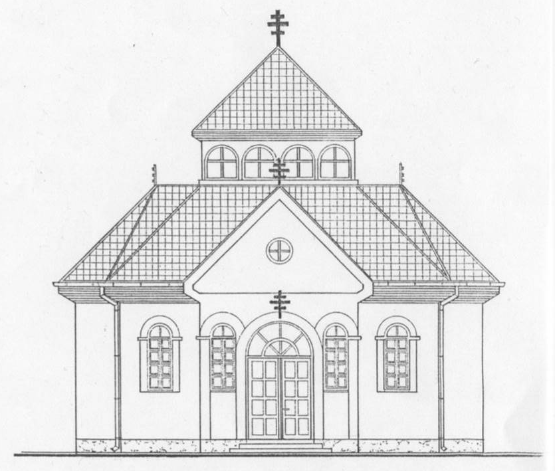
GÖRÖG KATOLIKUS EGYHÁZKÖZSÉG ÉRTESÍTŐJE
LEGYEZŐ
2010. MÁRCIUS

„Egymást mint testvérek, öleljük…”

Maradandó lelki élményt jelentett a nagyböjt kezdetén a kiengesztelődés szertartása Hajdúdorogon. Püspök Atya hívására papok mintegy százhúszan vettünk részt a vajhagyó vasárnap estéjének vecsernyéjén, a szertartást követően pedig – a főpásztor őszinte, tiszta szavai után – kiengesztelődésünk jeléül bocsánatot kértünk egymástól és átöleltük egymást. Befejezésképpen a húsvéti sztihirákat énekeltük, addig, hogy „egymást mint testvérek, öleljük, a feltámadás által gyűlölőinknek is bocsássunk meg” – a folytatás, a „feltámadt Krisztus” éneklése megmaradt a húsvétra.
Mindenkinek, aki nehezen tudja kiűzni a haragot a szívéből, javaslom e húsvéti szövegek végiggondolását, eléneklését. Garantálom, segíteni fog…
Egy Kricka nevű cseh költő verse jutott eszembe. Az elemi iskolában egy szeretetreméltó öreg tanító nem tudott más jegyet adni a diákok munkájára, mindig csak ezt: tartalom ötös, helyesírás ötös. Egy nap azonban – mondja a költő – szörnyűséges munkát adtam oda az én öreg tanítómnak. Elővette a piros ceruzáját, hogy kijavítsa. Az írásom hamarosan a javítások vörös tengerébe merült. Tele lett piros ákombákomokkal, alig lehetett elolvasni. Milyen jegyet érdemel ez a feladat? A tanító töprengett egy pillanatig, de végül – nem zavartatta magát – aláírta: „ötös-ötös.” Aztán zárójelben hozzátette: „Kivéve ezeket a helyesírási hibákat.”
Püspök és papja, parókus és egyházközségi tagja, férj és feleség, szülő és gyerek is bizonyára hibázott az elmúlt esztendő folyamán. Folyamatosan ejtünk „helyesírási hibákat” kapcsolatainkban, egymásnak írt dolgozatainkban. A kiengesztelődés böjtkezdő szertartása, egy böjtkezdő ölelés segíthet abban, hogy merjük így osztályozni egymást: „Ötös-ötös. Kivéve ezeket a helyesírási hibákat.”

Olvasmány-ajánló édesapáknak – Kincskereső kisködmön

Egyik gyermekem anno azzal jött haza az iskolából: – Apa, te ismered a Kincskereső kisködmönt? – Mint kiderült, a tanár néni megemlítette, hogy régen ez a könyv volt a negyedikesek kötelező olvasmánya, de mára elfelejtődött, mert egy letűnt, szegény világot idéz, amit a mai gyerekek már nem értenek.
Tiltakozó szívem előbb be akart vinni az iskolába, aztán józan belátással – no meg a feleségem szelíd, okos befolyásolásának hatására – inkább úgy döntöttem: elolvassuk a Kincskeresőt otthon.
Szülői létem legnagyszerűbb pillanatait hozták azok az esték. S hiszem, gyermekeim számára is életre szóló élmény marad ez az együttes olvasás. Az öreg szűcs, aki belehal az utolsó öltésbe, amikor a tündért belevarrja fia köntösébe, minden édesapának könnyet csal a szemébe. S ha gyermekünkkel együtt éljük át, a felelős szülői szeretet egyfelől és a biztos, erős, megbízható, szeretetteli támasz másfelől egy életre szívünkbe íródik.

Ugyancsak a Kincskereső.
Gyémántcserépnek nevezi Gergő a padláson talált üvegdarabot. Gyönyörű játék, a nap szivárványszínű táncot lejt rajta. Egyszer – a templomban üldögélve – a fiúcska szomorúnak látja Isten arcát az oltáron. Azon töpreng, hogyan vidíthatná fel. S a számára legkedvesebbet, a gyémántcserepet teszi a perselybe, hogy ne legyen olyan szomorú az Úr. Álmában pedig azt látja, hogy Isten a pénzt kiszórja a perselyből – csak az ő ajándékát, gyémántcserepét tartja meg.
Anyagi javakra kihegyezett világunkban, a „gazdaságkorban”, amikor minden a pénz körül forog – és ezt gyermekeink hol fájó szívvel, hol már korán kialakuló versenykészséggel, hol meg cinikus vagy éppen követelődző hangnemben megfogalmazott kritikájukkal pontosan érzékelik –, akár egy falat kenyérre, úgy van szükségünk Móra Ferenc Gergőjére, szegény, lenézett édesanyjára, az öreg Küsmödire meg a kis bicebócára. De még a vagány, szívjóságát szégyenlősen vállaló Cintulára is.
* * *

Négy közép-európai országot érintő egyháztörténeti zarándoklatot szervez a debreceni egyházközség az egyházi unió városaiba, görög katolikus egyházi központokba. Az útvonal: Munkács, Ungvár, Lemberg (Ukrajna), Breszt (Fehér-Oroszország), Lublin (Lengyelország), Eperjes (Szlovákia). Az időpont: 2010. július 5-10. Részvételi díj: 63.000 Ft. Jelentkezés mielőbb, Ivancsó Bazil káplán atyánál: +3630/329-95-58 – E-mail: ivancsob@freemail.hu – Zarándoklatot szervez a nyíregyháza-belvárosi egyházközség keretei között működő Simeon és Anna Nyugdíjas Egyesület is, a bukovinai csángók nagyboldogasszony-napi búcsújára. Az időpont 2010. augusztus 13-16. Részvételi díj: 23.500 Ft. Jelentkezés március végéig Dombóvári Istvánnál: 06-20/298-32-70.

FOGMOSÁS

A reggeli teendőkről beszélgetve egyszer igencsak megbotránkoztattam valakit, amikor azt mertem mondani: szívem első gondolata a reggeli kávé. Bár a kávé valóban része az ébredésemnek, nyilván humornak szántam ezt a mondatot, hisz a „szívem első gondolata hozzád száll fel, Istenem” sokunk számára valóban a nap Isten nevével induló kezdetét jelenti.
De mire is jó az, és lehetséges-e egyáltalán, hogy az ember imádsággal kezdje a napját? A reggel úgyis olyan zsúfolt; nem tudunk elég korán ébredni, hogy ne induljon be azonnal a verkli. Kinek van ideje ilyenkor imára?
Félelmetesen felgyorsult, zaklatott, türelmetlen, szétesett életünk egyetlen fogódzója, ha Tőle indulunk és Hozzá érkezünk. Ha tevékenységünk Belőle táplálkozik és Nála nyugszik meg. Nem gondolom, hogy ez másfél órás zsolozsmázást jelentene reggelenként. De annyit igen: „Uram, a tenyeredre helyezem a napomat. Mi bajom eshet? Legföljebb átesek egyik tenyeredből a másikba, de Te tartasz meg, Te vagy az életem Ura.” Még az élet galádságain is mosolyogni tud az ember, ha ebben a horizontban indul a napja.
Máig hálás vagyok egy idős papnak, akinél gimnazistaként gyóntam egyszer. Amikor arról panaszkodtam: el-elhagyom, elfelejtem a reggeli imát, akkor ennyit kérdezett: „Szoktál fogat mosni?” Tanácstalan képemet látva így folytatta: „No, ha hazamégy, véss a fogkefédbe egy keresztet, arról majd eszedbe jut: fogkefe nélkül áporodott a leheleted, Isten nélkül meg az egész életed.”
Ki tudja, hányadik fogkefét nyüvöm azóta, de a napom ma is az Úr nevében indul.
* * *
Hogy lesz a gabona lakodalmi kalács?  Sárba kell buknia, sárból kinyúlnia, lépcsők száz kanyarát kell végigkúsznia,  míg eléri a menyasszony asztalát.  Így jön, a legmélyről jön minden,  mi jó a földön. |  | Nyári venyigeág hogy csurrant őszre bort?  Trágyán és késen át, puttonyon, présen át jár lépcsőn hosszú sort;  boldog kálvária,  míg eléri a vőlegény poharát.  Így jön, a legmélyről jön minden, mi jó a földön.
Összefügg a világ. És gyümölcs és levél
megjátszhatja magát, hogy ők viszik a fát –
levél s fa addig él, s akként, hogy
a gyökér enniök föl mit ád.
Kiáltva így beszél, ki tudja, hogy
mélyről jön minden, mi jó a földön.

